Zadanie 1

W Panelu sterowanie kliknij ***Dodaj lub usuń konta użytkowników***.

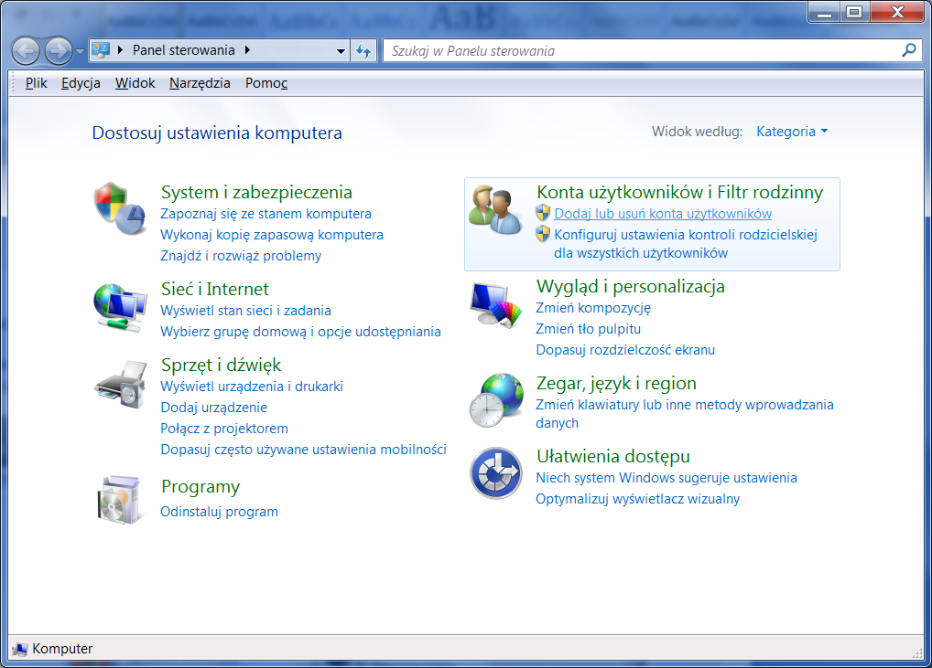

W nowym oknie kliknij ***Utwórz nowe konto***, w kolejnym wprowadź nazwę konta (Pracownik), wybierz typ konta (Użytkownik standardowy) i kliknij Utwórz konto..

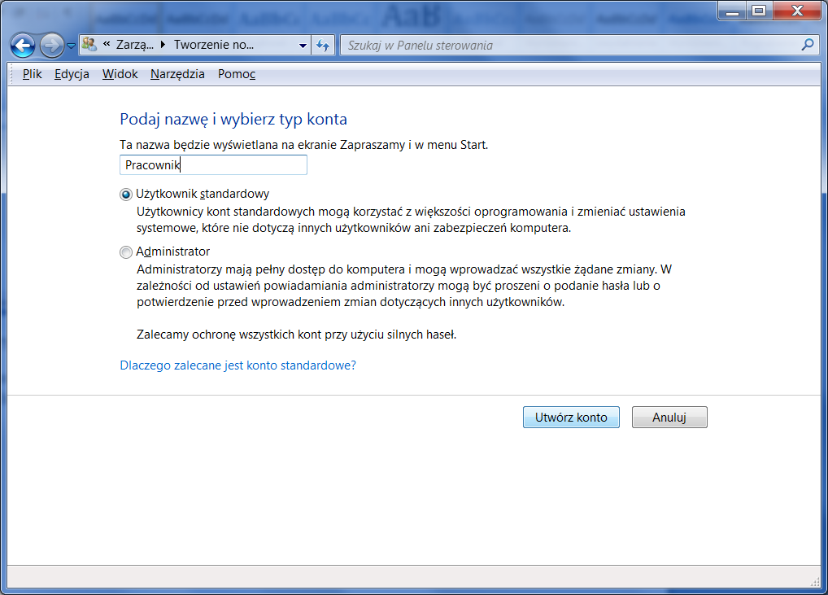

Nowe konto zostanie dodane do kont już istniejących.

Kliknij na nowo utworzone konto ***Pracownik.***

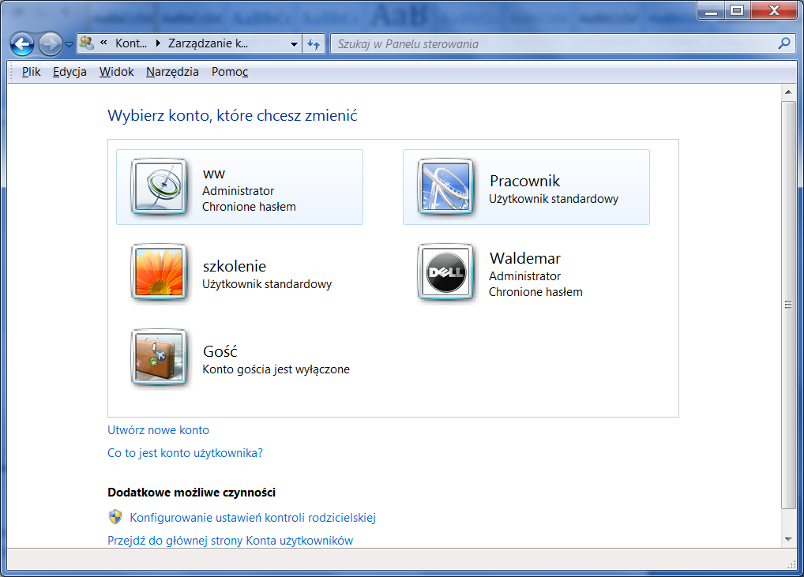

Kliknij ***Utwórz hasło.***

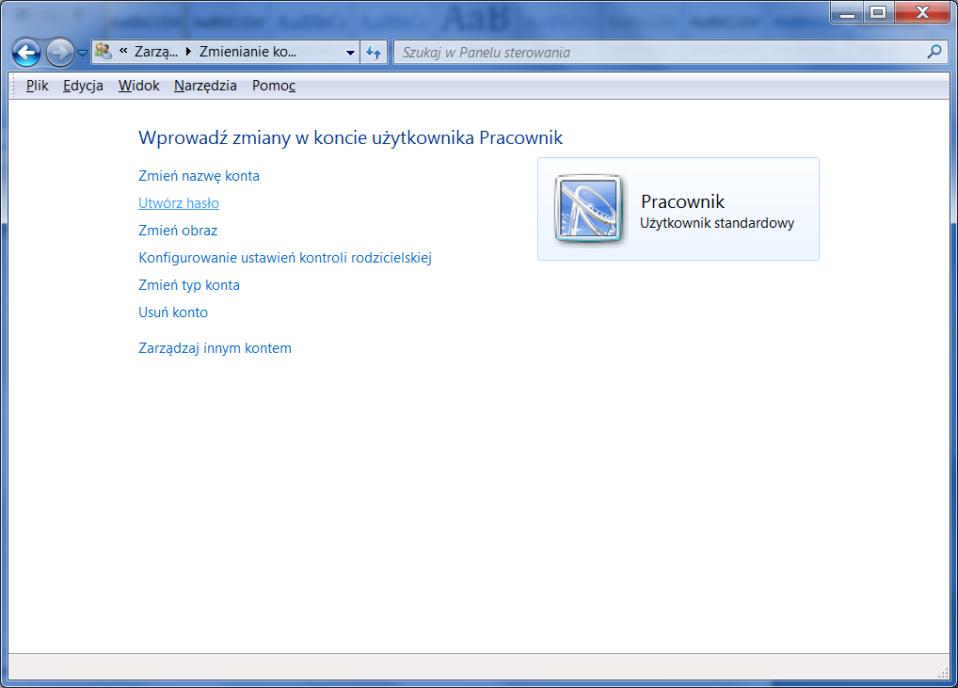

Wprowadź w obydwu widocznych na rysunku poniżej polach hasło ***qwerty*** i kliknij ***Utwórz hasło.***

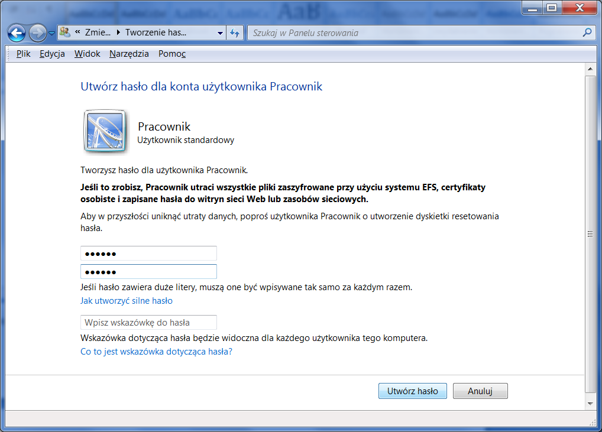

Kliknij ***Zmień obraz***.

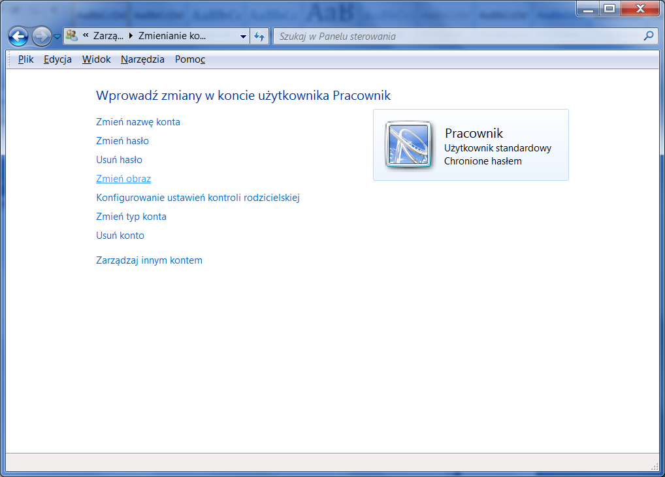

Kliknij napis ***Przeglądaj w poszukiwaniu obrazów***.

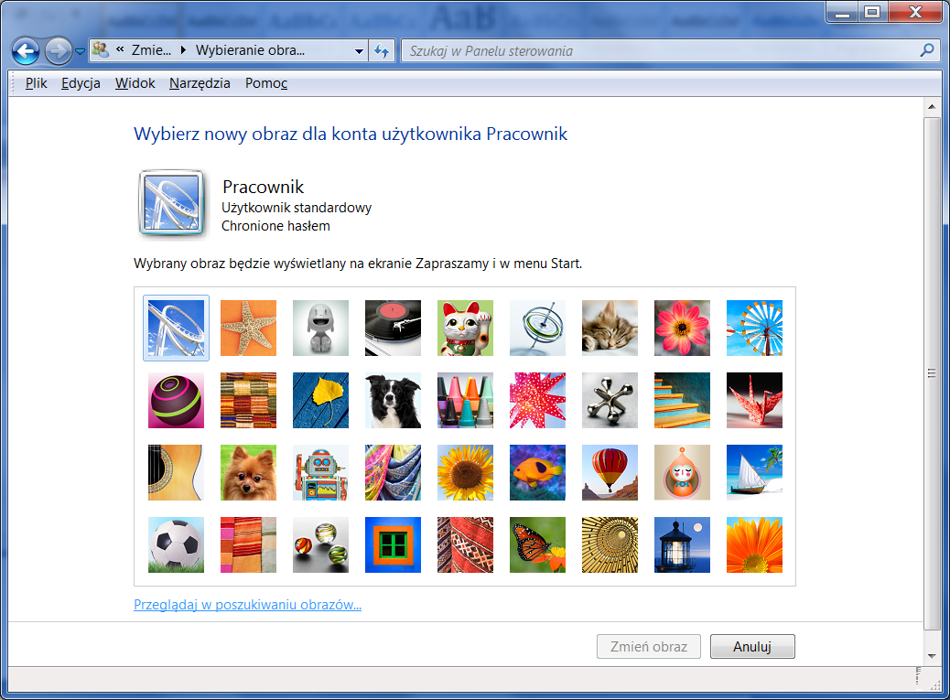

Odszukaj plik ***avatar.bmp*** i kliknij ***Otwórz***.

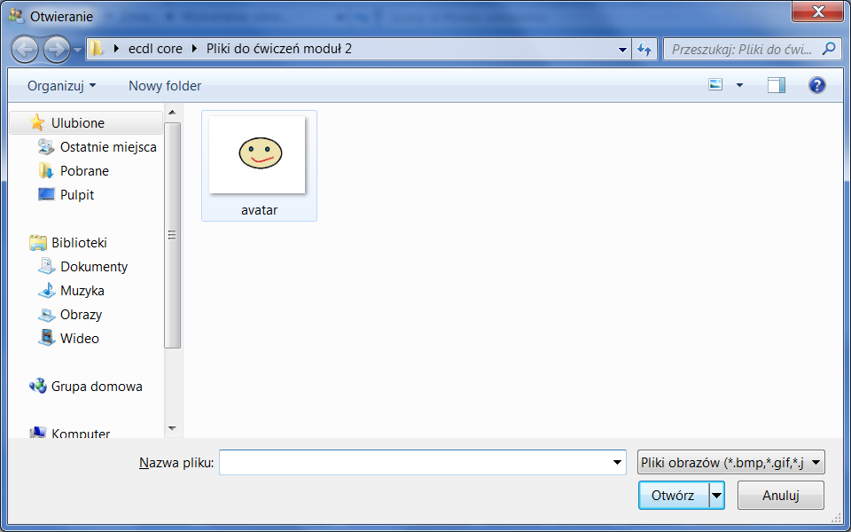

Efektem działań jest utworzone i zabezpieczone hasłem konto Pracownik. Jako obraz konta zastosowany został plik avatar.bmp

